重庆科技学院学生实验报告
课程名称 | 人工智能 |  |  | 实验项目名称 |  | 鸢尾花分类（决策树）
开课学院及实验室 |  | 智能学院I323 |  |  |  | 实验日期 |  | 2023.5.29
学生姓名 | 余博文 |  | 学号 |  | 2020442528 | 专业班级 |  | 自动化2班
指导教师 | 易军 |  |  |  | 实验成绩
一、实验目的和要求
了解决策树的基本原理。
了解决策树在生成和修剪中使用的 ID3, C4.5 及 CART 算法。
如何使用 scikit-learn 中提供的决策树分类器进行实例验证
二、实验内容
决策树是机器学习中一种简单而又经典的算法。本次实验将带领了解决策树的基本原理，并学习使用 scikit-learn 来构建一个决策树分类模型，最后使用此模型预测鸢尾花的种类。
三、主要仪器设备
PC机一台，idle，
四、实验操作方法和步骤
1. 数据获取及划分
这里通过
from sklearn.datasets import load_iris
iris = load_iris()
直接从sklearn.datasets导入数据集接下来，可以直接通过
iris = load_iris()

查看数据集如下图：

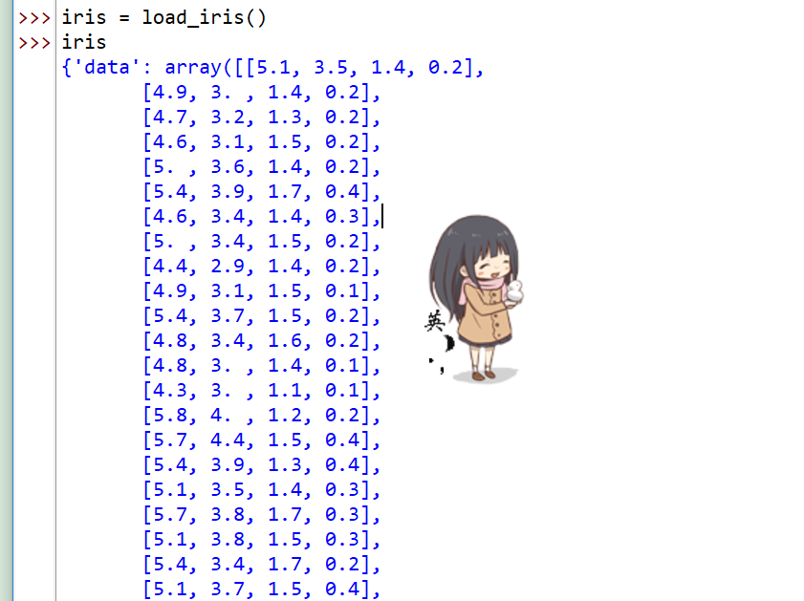
这些数据是按照鸢尾花类别的顺序排列的。数据集总共包含 150 行数据。每一行数据由 4 个特征值及一个目标值组成。其中 4 个特征值分别为：萼片长度、萼片宽度、花瓣长度、花瓣宽度。而目标值及为三种不同类别的鸢尾花，分别为：Iris Setosa，Iris Versicolour，Iris Virginica，setosa，分别用数字0 ，1,2表示。
这里将整个训练集划分为 67% 训练集和 33% 测试集。

2.模型训练
首先是从 scikit-learn 中导入决策树分类器。然后实验 fit 方法和 predict 方法对模型进行训练和预测。

3.模型预测
用clf 预测测试集数据，test_predict 为预测结果

4.决策树打印
为了清楚的知道，我们构造出的这个决策树cfl 到底是什么样子，可使用 graphviz 模块将决策树画出来

五、实验结果及分析

如下图完整程序截图：
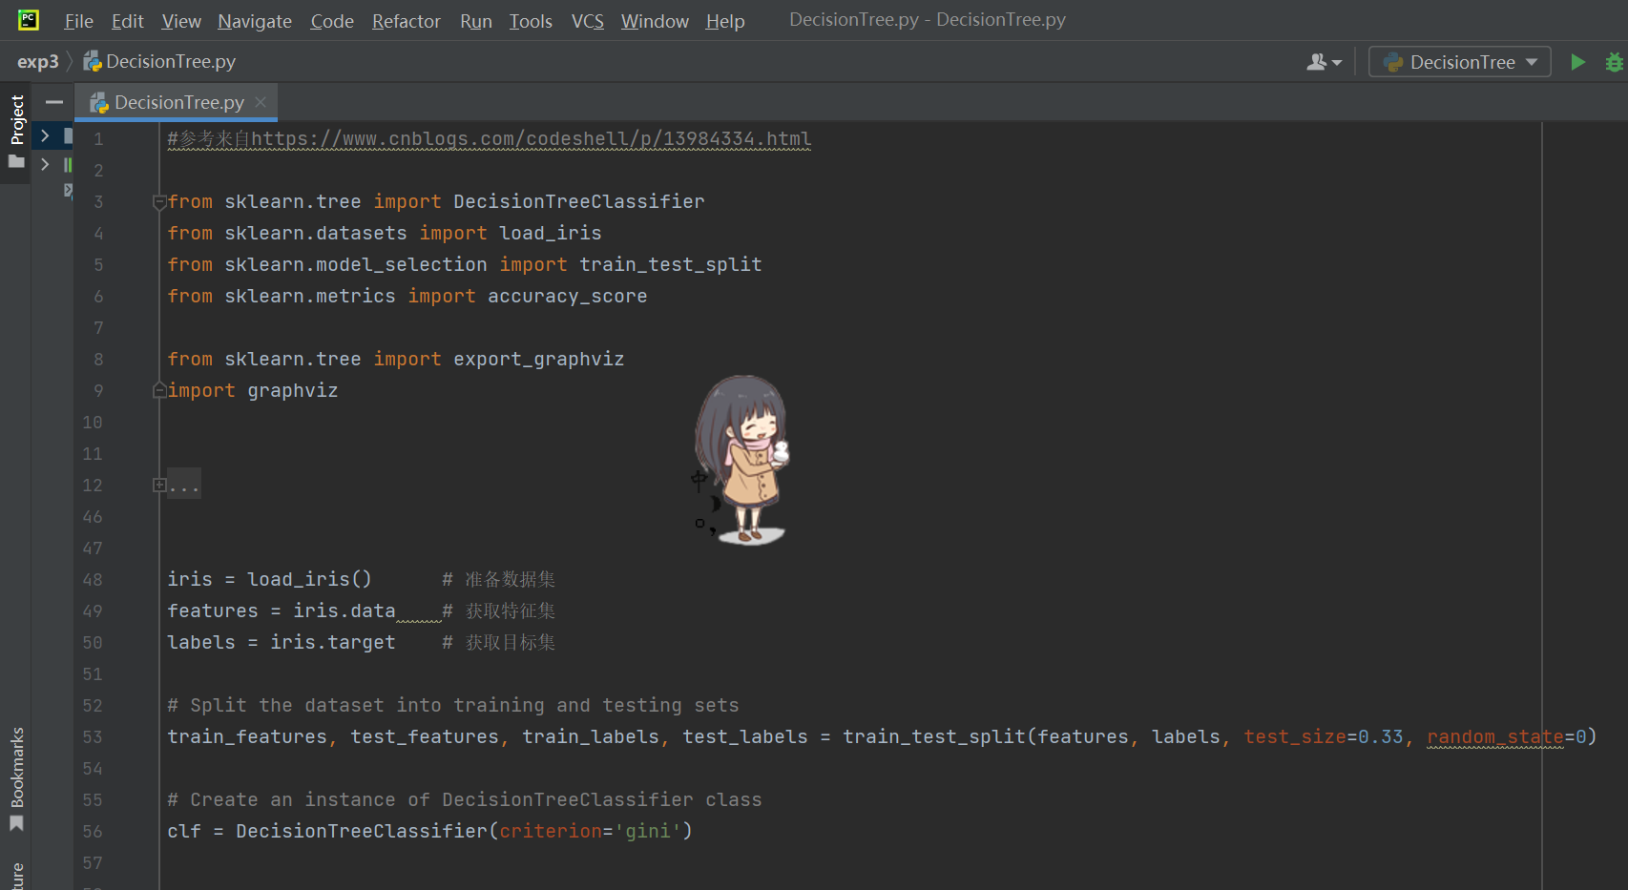
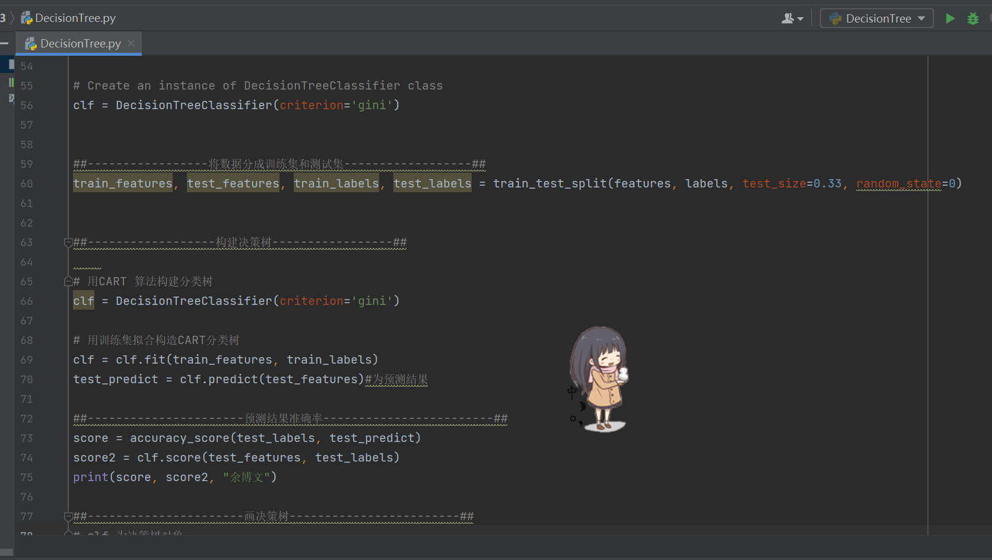
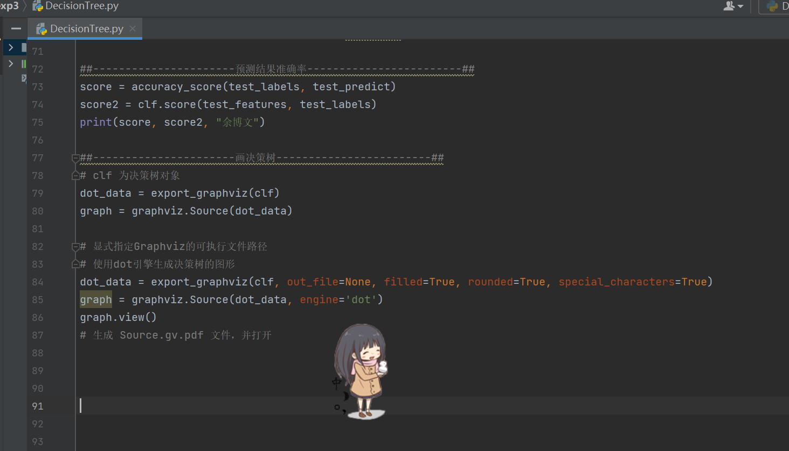

以下为分别用
score = accuracy_score(test_labels, test_predict)
score2 = clf.score(test_features, test_labels)

两个不同的函数计算出来的准确率都是0.96，可以看出，模型预测还是比较准确的

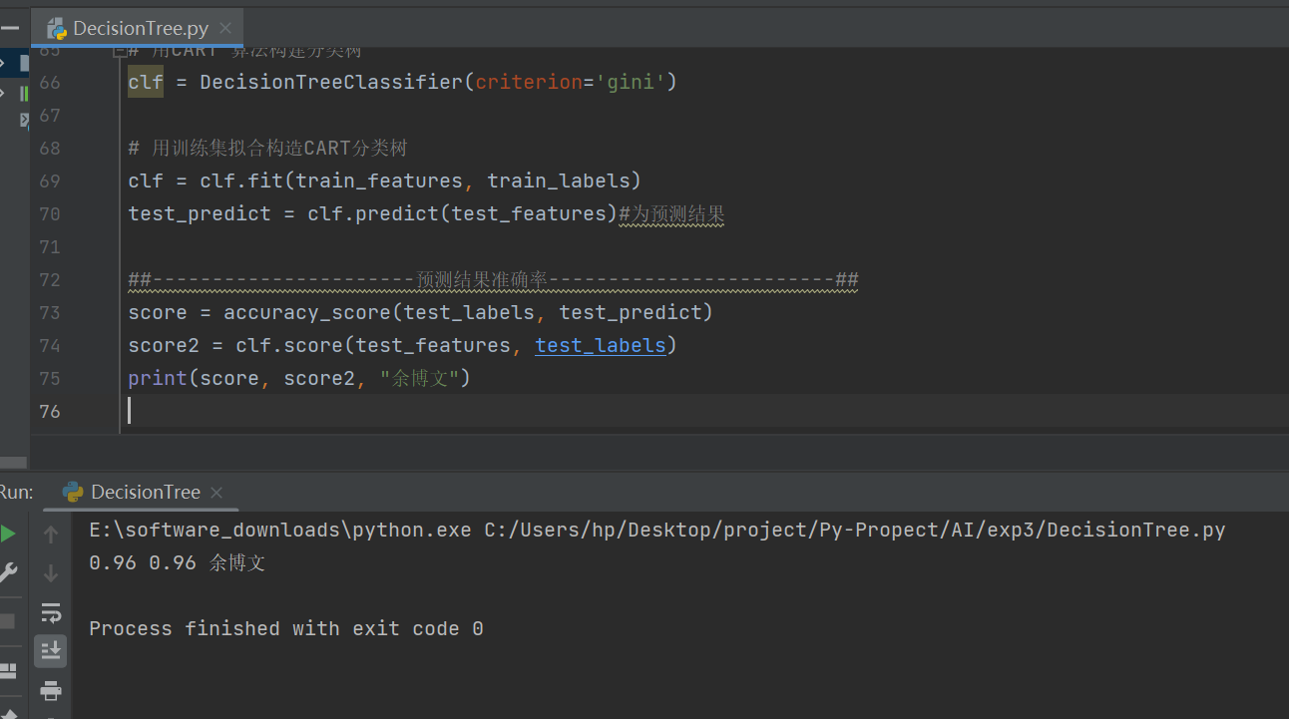

如下图为通过以下程序打印出来的决策树的PDF图
dot_data = export_graphviz(clf, out_file=None, filled=True, rounded=True, special_characters=True)
graph = graphviz.Source(dot_data, engine='dot')
graph.view()

